09.02.21. Открыта выставка работ Гамовой Р. П. «Весёлые зверушки».
Полиэтиленовая нить творит чудеса: из неё получаются забавные фигурки зверей. Крючком ворит эти чудеса сама мастерица: Гамова Римма Павловна, которой уже 79 лет. Этими забавными зверятами не играют, а ходят в баню. Да, да не удивляйтесь – это детские мочалки! Римма Павловна подарила их Нарымской библиотеке, чтобы радовались детишки и восхищались взрослые. Забавные петушки, черепашки, лягушки, собачки и зайчик покорили не одно сердце. Мимо выставки не прошёл ни один посетитель библиотеки. Выставка будет открыта до конца февраля, поэтому количество просмотров будем подсчитывать в конце месяца.

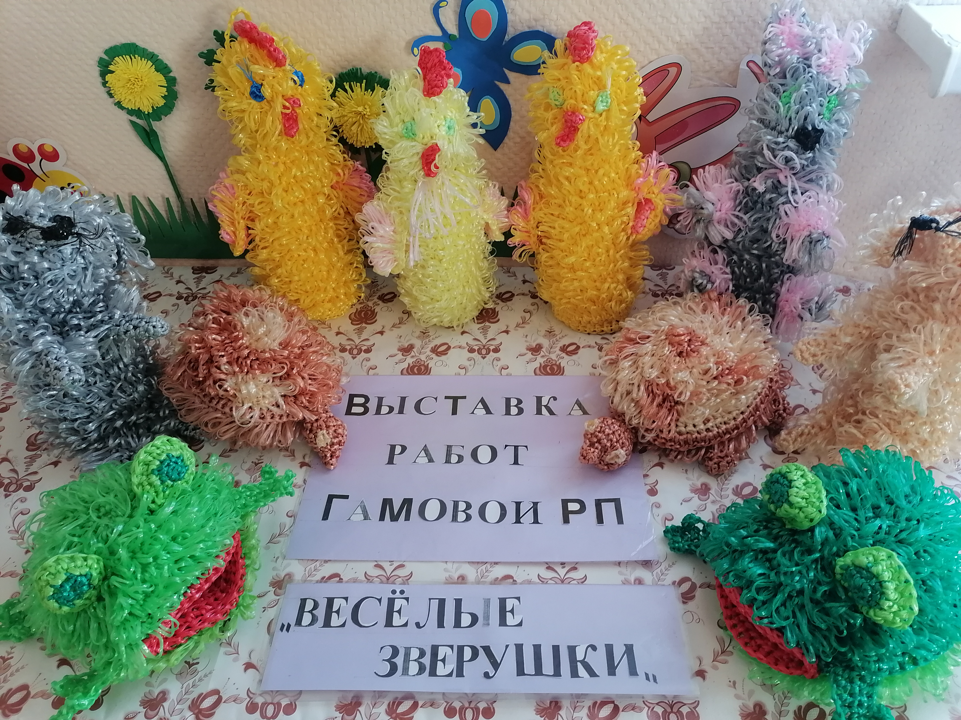
Выставку посетило 6 ч-к.
Зав. Филиала: Хрущева Г.С.

